

**Manual del Curso / Taller**

**Manejo higiénico de los alimentos.**

Elaborado por:

**Entidad de Certificación y Evaluación ICATQR**

Duración:

**40 horas**

Índice

Contenido

[Introducción 1](#_Toc341433686)

[Objetivo General 2](#_Toc341433687)

[Estructura del manual 2](#_Toc341433688)

[SÍMBOLOS 2](#_Toc341433689)

[Unidad I. Recepción higiénica de materias primas, alimentos y bebidas. 3](#_Toc341433690)

[Objetivo. 3](#_Toc341433691)

[Introducción 3](#_Toc341433692)

[1.1. Recepción de alimentos 4](#_Toc341433693)

[1.1.1. Revisión de del equipo, instalaciones y mobiliario para la recepción: 4](#_Toc341433694)

[Actividad 1. Ajuste de termómetro 7](#_Toc341433695)

[1.1.2 Verificar la recepción de los alimentos 8](#_Toc341433696)

[Actividad 2. Aceptación de la materia prima 11](#_Toc341433697)

[Unidad II. Almacenamiento higiénico de materias primas, alimentos y bebidas. 13](#_Toc341433698)

[Objetivo. 13](#_Toc341433699)

[Introducción 13](#_Toc341433700)

[2.1. Las materias primas, los alimentos y las bebidas 13](#_Toc341433701)

[2.2. La colocación de materias primas, alimentos o bebidas 14](#_Toc341433702)

[2.2.1 Productos a granel 14](#_Toc341433703)

[2.2.2 Aplicación del Sistema de PEPS 15](#_Toc341433704)

[2.3. Materias primas, alimentos y bebidas almacenados en temperatura ambiente – Almacén de secos 16](#_Toc341433705)

[2.4. Materias primas, alimentos y bebidas almacenados en refrigeración y congelación 17](#_Toc341433706)

[2.5. Manipulación y almacenamiento de los productos químicos 19](#_Toc341433707)

[Actividad 3. Generar archivos de Word 19](#_Toc341433708)

[Actividad 4. Generar páginas 20](#_Toc341433709)

[Unidad III. Aplicación de prácticas de higiene en la preparación de alimentos y bebidas en establecimientos. 21](#_Toc341433710)

[Objetivo 22](#_Toc341433711)

[Introducción. 22](#_Toc341433712)

[3.1 Higiene personal 22](#_Toc341433713)

[3.1.1. Técnica de lavado de manos 24](#_Toc341433714)

[3.2. Condiciones físicas y de operación de las áreas de preparación de alimentos 24](#_Toc341433715)

[REFERENCIAS BIBLIOGRÁFICAS 33](#_Toc341433716)

[CRÉDITOS 33](#_Toc341433717)

# Introducción

El hombre primitivo solía alimentarse de productos de origen animal y vegetal crudos y frescos. A medida que desarrolló su propia cultura, varió entonces su forma de alimentarse y comenzó su propia cultura, varió entonces su forma de alimentarse y comenzó a ingerir alimentos elaborados, asados al fuego, hervidos, ahumados, etcétera. Con el desarrollo de la civilización aumento el intercambio de experiencia acerca de las formas más adecuadas de producir y elaborar los alimentos y, en muchos países, se impulso la simplificación de las operaciones encaminadas a obtener productos de mayor calidad y mejor conservación.

En la actualidad uno de los problemas más frecuentes que confronta el ser humano es el consumo de alimentos contaminados, el cual se origina por un mal manejo desde su obtención, almacenamiento, elaboración, transporte y servicio; afectando con esto a la salud de los consumidores, provocándoles las denominadas Enfermedades Transmitidas por Alimentos (ETA) las que pueden ser leves y en ocasiones capaces de provocar la muerte.

Se ha comprobado que más de la mitad de las enfermedades trasmitidas por alimentos, están originadas por el consumo de comidas en restaurantes, escuelas, instituciones o incluso en el propio hogar. Esto deduce que la razón más frecuente para que tenga lugar un brote de enfermedad es la deficiente manipulación de los alimentos, como consecuencia de la mala aplicación de procedimientos higiénicos, en la preparación de alimentos.

Aunque existen diferencias en la forma en que los procedimientos sanitarios se pueden aplicar las buenas prácticas sanitarias en el manejo de los alimentos representan una importante herramienta que involucra a todas las personas que intervienen en un proceso de elaboración de los alimentos quienes deben de cumplir con ciertas condiciones tanto personales como de hábitos y costumbres, aunado a la aplicación de medidas de higiene en los establecimientos en donde se manipulan alimentos preparados.

El propósito de este manual es aportar información y orientación con lenguaje sencillo para que el participante, el cual se encuentra en el proceso recepción, almacenamiento y elaboración de alimentos, identifiquen defectos y errores y tengan la posibilidad de corregirlos, además incluye las recomendaciones generales.

# Objetivo General

Al finalizar el curso, los participantes adquirirán los conocimientos y habilidades en la práctica del manejo higiénico de los alimentos en establecimientos, desde el proceso de recepción, almacenamiento y preparación de alimentos.

# Estructura del manual

El presente manual es parte del material que se empleará en el curso **“Manejo Higiénico de los alimentos”,** el cual está conformado en tres unidades:

**Unidad I. Recepción higiénica de materias primas, alimentos y bebidas.**

Actividad 1. Ajuste de termómetro

Actividad 2. Aceptación de la materia prima

**Unidad II. Almacenamiento higiénico de materias primas, alimentos y bebidas.**

Actividad 3. Iniciando nuestro proyecto

Actividad 4. Creando mi wiki y/o mi blog

Actividad 5. Elaboración de instrumentos de evaluación

Actividad 6. Integrando el proyecto.

**Unidad III. Aplicación de prácticas de higiene en la preparación de alimentos y bebidas en establecimientos.**

Es importante que los participantes sean activos en la ejecución de las actividades, ya que estas, formaran parte de las evidencias que pueden ser utilizadas para el proceso de evaluación y certificación en el estándar de competencia que aplica el presente manual.

SÍMBOLOS

En este manual se utilizan diferentes símbolos para destacar los puntos críticos de los contenidos y las actividades.

|  |  |
| --- | --- |
| MCj03188600000[1] | Indica un objetivo de aprendizaje que se espera lograr. |
| C:\WINDOWS\APPLIC~1\IM\RUNTIME\IMAGE\7CED2E~1\HEAVY_~1.GIF |  |
|  | Actividad, ya sea individual o grupal |

# Unidad I. Recepción higiénica de materias primas, alimentos y bebidas.

# MCj03188600000[1]

## Objetivo: Al finalizar la unidad, el participante reconocerá las instalaciones necesarias de operación y físicas, para llevar a cabo la recepción de los alimentos. Así mismo aprenderá a reconocer las características organolépticas de aceptación y rechazo de las materias primas, alimentos y bebidas para su correcta recepción.

## Introducción

La primera etapa en la elaboración de alimentos es la recepción de los mismos, que es primer filtro para detectar alguna anomalía en los alimentos a preparar. Por lo que esta inspección, es determinante para mantener la calidad de los productos que llegan a los comensales, por lo que se debe realizar esta actividad de manera consistente y confiable.

Una inspección rápida pero completa debe asegurar que las características Organolépticas (Color, sabor, textura, apariencia y olor, estas últimas muy rara la ves se menciona ya que la mayoría de las ocasiones nunca se prueba) así como la adecuada temperatura es muy importante en la recepción según cada tipo de alimento, además es necesario observar, las condiciones del empaque, la fecha de vencimiento y cualquier contaminación visible (física) así como presencia de fauna nociva, así como los criterios según la Norma vigente para identificar los productos en mal estado y que por ende deberán ser rechazados.

La industria de servicios de alimentos siempre enfrenta, una gran amenaza con los alimentos que se sirven, ya que estos pueden representar un riesgo para la salud del comensal y del mismo personal.

Comprometido a proveer alimentos seguros para nuestros comensales cumpliendo con sus expectativas. Entre otras responsabilidades los prestadores del servicio requieren que:

* El alimento sea preparado en condiciones sanitarias
* Todos los empleados sean provistos con la información y capacitación necesaria
* Los empleados cumplan con las políticas y procedimientos de sanidad alimentaria.

El peligro más grande lo representan las **e**nfermedades **t**ransmitidas por **a**limentos (ETA); los alimentos al contaminarse portan o transmiten enfermedades graves que pueden causar la muerte.

## 1.1. Recepción de alimentos

El responsable de la recepción, en conjunto con el Chef o responsable de cocina, define, para los materiales e insumos básicos que emplea la organización (cárnicos, lácteos, pescados, mariscos, frutas, verduras, cereales incluyendo pan y tortillas), los criterios de aceptación al momento de la reciba; algunos de dichos criterios, pueden ser la presentación, el peso o contenido neto.

El almacenista o responsable de compras deberá revisar los estándares normativos para la recepción y/o compra de alimentos sanos.

El almacenista deberá llevar al cabo la limpieza y organización del almacén de acuerdo al programa de limpieza y desinfección desarrollado por la empresa.

### 1.1.1. Revisión de del equipo, instalaciones y mobiliario para la recepción:

De acuerdo con el programa de recepción, el almacenista deberá preparar su área de recepción de acuerdo a la siguiente rutina:

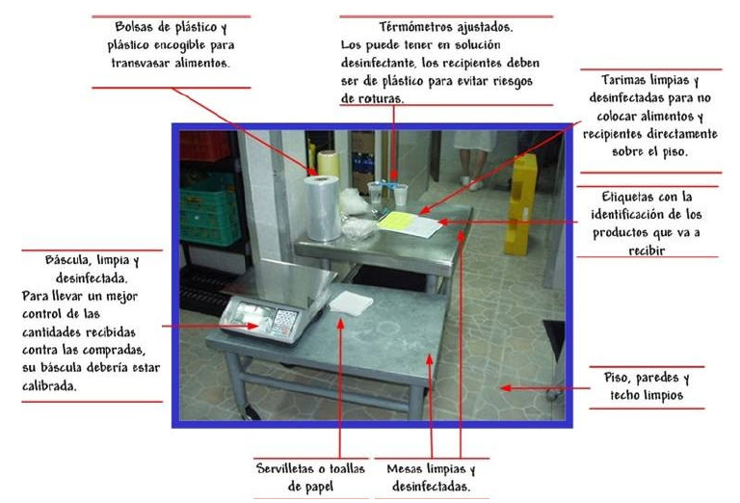

El responsable de la recepción de alimentos, diariamente cotejará, en conjunto con el responsable de compras, las recepciones de alimentos programados. Esta información deberá estar registrada en el formulario.

Para poder controlar la temperatura de los alimentos es importante que sepas antes que nada, como medir la temperatura, esta se mide con ayuda de los termómetros.

Los termómetros para alimentos son de muchos tipos y estilos y varían de acuerdo a sus características y precisión, lo que hace la diferencia en el precio.

**Tipos de termómetro**

Existen termómetros digitales (termopares, termistores, termómetro con cable para horno, combinación de termómetro y tenedor) y termómetros analógicos conocidos como bimetálicos de vástago o varilla.

• Termómetros bimétalicos de vástago o varilla.

• Los hay para horno y de lectura instantánea.

Para fines de este manual, nos concentraremos en el manejo del termómetro bimetálico de vástago o varilla.

Los termómetros constan de las siguientes partes:

• Carátula/cabeza

• Escala numérica de temperatura

• Aguja

• Tuerca de ajuste

• Vástago o varilla bimetálico

• Sensor

Estos termómetros para alimentos miden la temperatura de los alimentos velozmente, entre 15 y 20 segundos.

No están diseñados para permanecer en los alimentos durante la cocción en el horno; se deben usar hacia el final del tiempo de cocción para verificar las temperaturas definitivas. Se utilizan principalmente para medir la temperatura interna de los alimentos y para las bebidas. No son útiles para medir alimentos de poco grosor.

Con los termómetros de este tipo se pueden medir temperaturas desde -20°C a 110°C o más, dependiendo de la marca. Si en tu establecimiento trabajan con escala en Grados Fahrenheit, utiliza termómetros con un rango de al menos -4°F a 250°F. Se recomienda tener 2 termómetros: uno para medir la temperatura de alimentos y bebidas fríos o congelados y otro para alimentos y bebidas calientes, ya que la escala numérica es más fácil de leer.

Todos los termómetros de vástago o varilla bimetálicos se deben ajustar: Antes de su uso o al inicio del turno, después de un cambio extremo de temperatura o si ha sufrido un golpe o caída.

Para realizar esta técnica, aprovecharemos las propiedades físicas del agua, sabiendo que ésta cambia su estado de líquido a sólido cuando se congela a 0°C (32°F) y de líquido a vapor cuando hierve a 100°C (212°F).

**Ajuste de termómetro**

Estos termómetros se pueden ajustar por 2 métodos.

|  |  |
| --- | --- |
| **Punto de congelación:** | **Punto de ebullición:** |
| 1. Revisa que el termómetro esté completo, limpio e íntegro. 2. Llena un recipiente o un vaso de plástico de aproximadamente 15 cm de altura con hielo. Utiliza preferentemente hielo molido o triturado. 3. Agrega agua fría al recipiente hasta llenarlo. 4. Introduce el termómetro dentro del recipiente, cuidando que la varilla no toque el fondo o las paredes del recipiente. 5. Espera 30 segundos o hasta que la aguja se estabilice. 6. Gira la llave de tuercas o la cabeza del termómetro hasta que la aguja marque 0°C (32°F) y deje de moverse. Aprovecha la llave de tuercas que algunos modelos de termómetros incluyen en estuche o utiliza una llave de tuercas de la medida apropiada. Cuida de realizar esta técnica con la parte sensora del termómetro dentro del recipiente. 7. Retira el termómetro de la llave de tuercas, cuidando de no moverla. 8. Con un algodón con solución desinfectante y con un solo movimiento envolvente, desinfecta el vástago o varilla. 9. Deja secar al aire y guárdalo en su estuche.   Siguiendo estos pasos, el termómetro estará listo para utilizarse. | 1. Pon a hervir agua en un recipiente de aproximadamente 15 cm de altura 2. Introduce el termómetro dentro del recipiente, cuidando que la varilla no toque el fondo o las paredes del recipiente. 3. Espera 30 segundos o hasta que la aguja se estabilice. 4. Gira la llave de tuercas o la cabeza del termómetro hasta que la aguja marque 100°C (212°F) y deje de moverse. Aprovecha la llave de tuercas que algunos modelos de termómetros incluyen en estuche o utiliza una llave de tuercas de la medida apropiada. Cuida de realizar esta técnica con la parte sensora del termómetro dentro del recipiente. Utiliza guantes especiales para evitar que las burbujas te quemen. 5. Retira el termómetro de la llave de tuercas, cuidando de no moverla. 6. Con un algodón con solución desinfectante y con un solo movimiento envolvente, desinfecta el vástago o varilla.   Deja secar al aire y guárdalo en su estuche. 4 |

Recuerda que el agua hierve a una temperatura más baja en la región de gran altura, como la Ciudad de México.

A nivel del mar el agua hierve a los 100°C (212°F). El punto de ebullición reduce aproximadamente 0,6 °C por cada 181,5 m de altura al nivel del mar, por lo tanto necesitas ajustar el termómetro con base en esto.

Pregunta la altura al nivel del mar en que se encuentra el establecimiento donde trabajas. Para determinar el punto de ebullición puedes utilizar la siguiente operación:

Punto de ebullición= 100 - (metros sobre el nivel del mar por 0,6 entre 181.5)

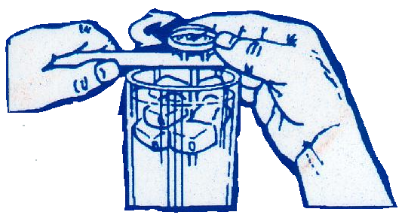**Pasos para ajustar el termómetro**

Antes de tomar la temperatura ajusta el termómetro a 0 ° C

1. Introduciendo el termómetro en el hielo con agua sin tocar el fondo y las paredes del vaso.

2. Esperar que la aguja se estabilice y marque 0 ° C.

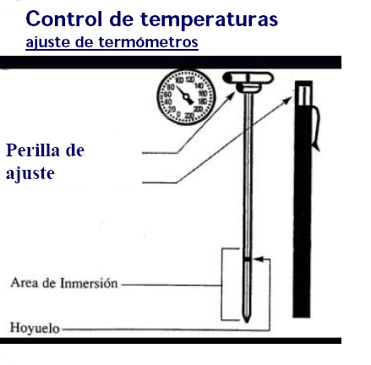3. Si no marca 0° C, es necesario mover la tuerca de calibración hasta que la lectura sea de 0 ° C.

**Cuando se debe de ajustar el termómetro:**

1. Diario antes de laborar.

2. Se tome la temperatura a un alimento caliente y luego a uno frío y viceversa.

3. Cuando se caiga.

****

## MCj03188600000[1]Actividad 1. Ajuste de termómetro

**Objetivo:** Al finalizar la actividad, el participante podrá ajustar el termómetro de acuerdo a las métodos y seleccionar el que más se ajuste a sus necesidades.

**Recomendaciones**: El termómetro que se recomienda es el bimetálico

**Instrucciones:** Repaso los dos métodos para ajustar el termómetro por punto de congelación o punto ebullición y sigue cada uno de los puntos para realizar el ajuste.

**Material:** termómetro, recipiente, vaso de plástico de 15 cms., agua, hielo, estufa, cerillos, llave de tuercas, algodón y desinfectante

**Tiempo estimado**: 20 minutos

**Báscula:**

1. La báscula se encuentre funcionando, libre de suciedad adherida /incrustada, oxidación o roturas.

**Instalaciones:**

Verificar las condiciones físicas y de operación del área de recepción, antes de iniciar la recepción de las materias primas, alimentos y bebidas, al inicio del turno y de acuerdo al programa de mantenimiento del establecimiento.

**Es importante revisar:**

1. Que los pisos, paredes y techos se encuentren libres de cochambre, grietas, plaga y descarapelamiento.

2. Que si se cuenta con ventilación natural, las puertas y ventanas tengan protecciones en buen estado.

3. Que los equipos y utensilios estén libres de obstrucciones, roturas, suciedad adherida/incrustada, plaga, evidencia de actividad de plaga, descarapelamientos, oxidación.

4. Que las lámparas/focos/fuentes de luz, funcionen y cuenten con protección.

5. Que los botes/contenedores donde se resguarda la basura, se encuentren limpios, con una bolsa íntegra que cubra su interior, tapados mientras no estén en uso, y libres de malos olores.

6. Que las coladeras existentes se encuentren limpias, íntegras, si estancamientos de agua/grasa/comida/suciedad y libres de mal olor.

7. Las tarimas/mesa de recepción se encuentren libres de suciedad adherida/incrustada, plaga, grietas, descarapelamientos, oxidación y roturas

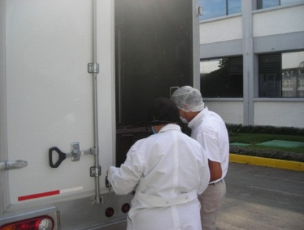Al momento de la entrega por parte del proveedor, el responsable de la reciba, verificará que las condiciones de higiene de los vehículos de transporte sean las adecuadas. No se deberá permitir la recepción de alimentos que hayan estado en contacto con vehículos de higiene inadecuada o bien que hayan transportado al mismo tiempo productos no alimenticios.

El responsable de la recepción reciba, en función de su programa, verificará que lo que se recibe coteja con el pedido solicitado. Aplica los criterios de recepción definidos con el responsable de la cocina y en los casos que aplique controla la documentación contable requerida. (Recepción con factura, recepción con remisión abierta).

Cualquier no conformidad al momento de la reciba, será considerada por parte del Chef o jefe de cocina quien determinará la aceptación o rechazo de la mercancía que presenta algún tipo de inconformidad. El comprador será el responsable de la atención.

## 1.1.2 Verificar la recepción de los alimentos

La recepción de alimentos en los establecimientos se debe llevar acabo de acuerdo a lo señalado a continuación:

**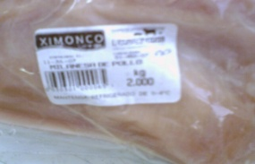**1. Verificar los envases de los alimentos, a fin de asegurar su integridad y limpieza, así como, fecha de caducidad o consumo preferente.

*[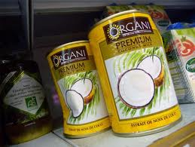](http://www.google.com.mx/imgres?um=1&hl=es&sa=N&biw=1280&bih=598&tbm=isch&tbnid=0eGUwt0FxTVcEM:&imgrefurl=http://www.planetajoy.com/?Los_9_mitos_mas_grandes_de_la_cocina&page=ampliada&id=2291&docid=sqwuxqGNW5ZncM&imgurl=http://www.planetajoy.com/upload/image/600x6001288886203_lata_nota.jpg&w=600&h=451&ei=ldeOUJSbJYXg8wSY4YBA&zoom=1&iact=rc&dur=180&sig=111132208506969421529&page=2&tbnh=141&tbnw=183&start=21&ndsp=25&ved=1t:429,r:13,s:21,i:194&tx=109&ty=83)Importante que se revisen los envases /empaques se encuentren limpios, libres de roturas, abolladuras/golpes, señales /presencia de plaga, materia extraña, oxidación y abombamiento.*

2. Verificar la temperatura interna de los alimentos perecederos con el termómetro bimetálico desinfectado en alimentos refrigerados, se encuentren a una temperatura interna máxima de 4° Celsius / menos; excepto los productos vivos de pesca que pueden aceptarse a 7°C. Los alimentos congelados deben contar con una temperatura mínima de -9°C a -30°C.

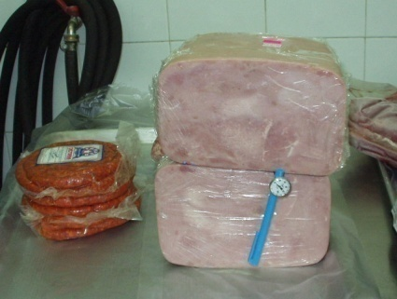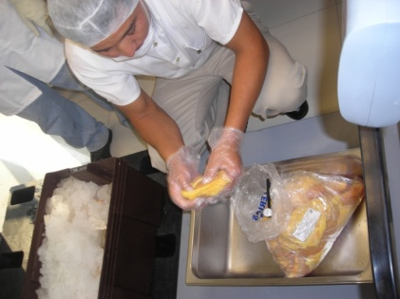

3. Verificar que la materia prima no esté en contacto directo con el hielo en caso de que el proveedor la transporte así y que el hielo sea de elaborado de agua potable.

*Importante que los alimentos congelados, se encuentren libres de signos de descongelación/recongelación.*

4. Revisar que los productos potencialmente peligrosos que se reciban enhielados no estén en contacto directo con el hielo. Como son: productos de la pesca, leche y sus derivados, carnes y sus derivados, aves y sus derivados, huevo fresco, así como frutas y hortalizas preparadas.

5. Revisar la temperatura y características organolépticas utilizando tus sentidos: aspecto/apariencia, olor, color, textura, así como los envases, empaques y temperaturas de los mismos, conforme se describe en el siguiente cuadro, para asegurarte que solo recibas productos adecuados.

|  |  |  |
| --- | --- | --- |
| **CARNES ROJAS** | Características de **Aceptación** | Características de **Rechazo** |
| color | Res: Rojo brillante  Cordero: Rojo  Cerdo: Rosa pálido | Verdoso o café obscuro, descolorido y grasa amarilla |
| Textura | Firme elástica y ligeramente húmeda | Superficie viscosa y con lama |
| Olor | Ligero característico | Mal olor |
| Temperatura | Refrigeración: **4°C** o menos | Sin refrigerar a **más de 4°C** **a más de-18°C y/o con signos de descongelamiento** |
| **AVES** | Características de **Aceptación** | Características de **Rechazo** |
| color | Blanco característico, sin decoloración o ligeramente rosa | Carne grisácea, verdosa o amoratada |
| Textura | Firme y húmeda | Pegajosa bajo las alas y carne blanda |
| Olor | Limpio y en paquetes íntegros | Paquetes con rasgaduras |
| Temperatura | Refrigeración: **4°C** o menos  Congelación: **-18° C o menos** | Sin refrigerar a **más de 4°C** **a más de-18°C y/o con signos de descongelamiento** |

|  |  |  |
| --- | --- | --- |
| **LÁCTEOS** | Características de **Aceptación** | Características de **Rechazo** |
| Pasteurización | Pasteurizada con fecha de caducidad sin cumplirse | Sin pasteurizar, sin fecha de caducidad o ya vencida |
| Temperatura | Refrigeración: 4° C o menos | Sin refrigerar a más de 4°C |
| Entrega | Empaque limpio e integro | Empaque en mal estado |

|  |  |  |
| --- | --- | --- |
| **HUEVO** | Características de **Aceptación** | Características de **Rechazo** |
| Clara y yema | La yema no se rompe fácilmente, la clara se adhiere a la yema perfectamente y tiene 2 capas distintas | La yema esta aplastada y la clara aguada |
| Cascarón | Íntegro, limpio y sin presencia de excremento | Sucio, quebrado, sangre, plumas y manchado |
| **PESCADO** | Características de **Aceptación** | Características de **Rechazo** |
| Apariencia | Agallas rojo brillante y húmedas, ojos saltones, brillante, húmedos y cristalinos | Agallas grises o verdosas, ojos secos y hundidos |
| Textura | Carne y panza firme elástica, al oprimir el pescado la marca de los dedos no queda en el cuerpo | Carne flácida y blanda |
| Olor | Sin presencia de olor fuerte ligero característico | Agrio o amoniacal, mal olor |
| Temperatura | Refrigeración: 4° C o menos  Congelación: -18°C o menos | Sin refrigerar a más de 4°C a más de -18°C y con signos de descongelamiento. |
| Entrega | Empaque limpio o integro | Empaques sucios |

|  |  |  |
| --- | --- | --- |
| **FRUTAS Y VERDURAS** | Características de **Aceptación** | Características de **Rechazo** |
| color | Característico de cada fruta o verdura | Verdoso o café obscuro, descolorido y grasa amarilla |
| Textura | Firme y elástica | Superficie viscosa y con lama |
| Olor | Ligero característico | Mal olor |
| Otros | Sin materia extraña, magulladuras, hongos. | Presencia de materia extraña, magulladuras, hongos o mal olor |

6. Traspasar las materias primas , alimentos y bebidas que se reciban en huacales, costales, arpillas, redes, cajas de cartón corrugado, cartones de huevo corrugado, cestos de palma; a envases, empaques limpios e íntegros, de superficie lisa y material inerte, y

7. Una vez que has terminado las actividades de revisión de materias primas, es importante que reportes por escrito en bitácora condiciones y temperatura de los alimentos/ formato de uso interno al proveedor / personal responsable del área de recepción / almacén / encargado del establecimiento, las anomalías encontradas en la recepción/rechazo de los alimentos y bebidas. Esto lo debes hacer para poder tener el sustento/soporte de los rechazos de productos que hayas efectuado y para que el proveedor cuide y mejore la calidad de los productos que entrega.

8. Finalmente colocar en contenedores limpios y desinfectados la mercancia e identificarlos con día, mes y año de ingreso, en el envase, empaque de todas y cada una de las materias primas, alimentos y bebidas, recibidos; a excepción de bebidas alcoholicas, carbonatadas y agua envasada. Y recibidos a grane. (colocar nombre del producto en caso de que este no lo tenga en su empaque o bolsa).

*La recepción de materias primas, alimentos y bebidas, es una de las etapas del proceso que se considera de mayor importancia, ya que si alguna materia prima contaminada, en mal estado o que no es apta para consumo humano ingresa al establecimiento y es utilizada en la preparación, es muy probable que el platillo preparado con esta materia prima, ocasione alguna ETA y provoque pérdidas económicas.*

****

## Actividad 2. Aceptación de la materia prima

**Objetivo:** Al finalizar la actividad, el participante podrá recepcionar la materia prima de acuerdo a las normas de seguridad e higiene

**Recomendaciones**: Armar equipo de cuatro personas para la recepción de la materia prima que las instalaciones, equipo y mobiliario, se encuentren en óptimas condiciones.

**Instrucciones:** Siguiendo las indicaciones de los puntos vistos con anterioridad recepcione un producto lácteo, una de frutas y verduras y uno de carnes y llena la bitácora de aceptación o rechazo.

**Material:** Leche, queso, jamón, carne, repollo, cilantro, hojas de recepción, báscula, bolsas, cajas, mesas de recepción, desinfectante, servilletas o toallas de papel, hielo, vaso, termómetro, etiquetas, lapicero y tarima.

**Tiempo estimado**: 30 minutos

**Conclusión**

La realización de las actividades de un almacenista son de suma importancia para que se elaboren en la cocina los alimentos sanos que todos nos comemos.

Es por ello que tu participación en la aplicación de las buenas prácticas de recepción de la materia prima es el primer eslabón de la cadena de producción de alimentos inocuos.

Como se ve en esta unidad la importancia de la recepción en el manejo de la materia prima radica en la correcta aplicación de los criterios de aceptación y de rechazo de los alimentos y bebidas, así como la higiene en las instalaciones, mobiliario y utensilios. Ya que es el primer punto de partida para la elaboración de los alimentos, de ello depende la salud y bienestar del consumidor final.

# Unidad II. Almacenamiento higiénico de materias primas, alimentos y bebidas.

## MCj03188600000[1]Objetivo de la Unidad: Al finalizar la unidad el participante reconocerá las características deseables de las condiciones físicas y de operación en las instalaciones, para lograr un almacenamiento higiénico de las materias primas, alimentos y bebidas, con una adecuada vida de almacenaje y rotación de los productos antes la elaboración de los alimentos….. verificará las condiciones físicas y de operación de las áreas de almacén.

## Introducción

Para que se mantenga la calidad de las materias primas, es necesario disponer de instalaciones adecuadas para el almacenamiento de los alimentos, sus ingredientes y los productos químicos no alimentarios, como productos de limpieza, lubricantes y combustibles.

Las instalaciones de almacenamiento deben contar con mínimo con los siguientes puntos, que permitan el mantenimiento y limpieza adecuados, eviten el acceso y el anidamiento de plagas, que permitan proteger con eficacia los alimentos de la contaminación durante el almacenamiento y en caso necesario proporcionar condiciones que reduzcan al mínimo el deterioro de los alimentos (por ejemplo, mediante el control de la temperatura y la humedad).

Es importante contar con instalaciones de almacenamiento separadas y seguras para los productos de limpieza y las sustancias peligrosas.

En esta unidad se verá lo que deben conocer y tener presente las personas que manipulan los alimentos.

El almacenamiento de materias primas, alimentos y bebida, el área destinada a clasificar, guardar y conservar los alimentos y bebidas recibidos.

## 2.1. Las materias primas, los alimentos y las bebidas

Una vez que se reciben, deben trasvasarse (en caso necesario), rotularse con el nombre del producto y la fecha de recepción y acomodarse en el almacén que le corresponde, aplicando el Sistema de PEPS. (Primeras entradas, primeras salidas).

Los alimentos potencialmente peligrosos, es decir, los alimentos que necesitan control de temperatura y tiempo para proteger su inocuidad que requieren mantenerse en refrigeración y/o congelación, debes ingresarlos al almacén de manera inmediata y colocarlos en los equipos correspondientes.

Recordemos que estos alimentos son aquellos que en razón de su composición o sus características físicas, químicas y biológicas, pueden favorecer el crecimiento de microorganismos o la formación de toxinas, por lo que representan riesgo para la salud humana.

Los cuales requieren condiciones especiales de conservación, almacenamiento, transporte, preparación, servicio y venta; tales como: carne y productos cárnicos, leche y productos lácteos, aves, huevos, pescados, mariscos y crustáceos, papas al horno, alimentos vegetales tratados con calor como el arroz cocido, frijoles y hortalizas, tofu y otros alimentos de proteína de soya como los texturizados listos para consumo, frutas y hortalizas cortadas, picadas o rebanadas, germinados y mezclas de ajo y aceite sin tratamiento, así como los alimentos y bebidas preparados listos para su consumo, son los más propensos a convertirse en peligrosos.

Cuando en cualquiera de las áreas para almacenar materias primas, alimentos y bebidas haya productos que no cumplan con las características necesarias para su uso/consumo, debes separarlos y colocarlos en un área/zona/espacio de rechazo, identificada y destinada para dicho fin. Estos productos deben estar claramente identificados de forma individual y separada del resto de los alimentos, eliminándolos lo antes posible.

## 2.2. La colocación de materias primas, alimentos o bebidas

Se debe hacer de tal manera que permita la circulación del aire, tanto en almacenes de temperatura ambiente, como en refrigeración/congelación.

La estiba de productos debes realizarla evitando el rompimiento y exudación de empaques y envolturas.

Se sugiere que las materias primas, alimentos y bebidas que pueden causar alergia, los coloques en envases limpios y tapados, separándolos de los demás, estos son:

1. Cereales que contienen gluten: trigo, centeno, cebada, avena, espelta o sus cepas híbridas, y productos de éstos.
2. Crustáceos y sus productos,
3. Huevo y productos de los huevos,
4. Pescado y productos pesqueros,
5. Cacahuate y sus productos
6. Soya y sus productos (excepto el aceite de soya).
7. Leche y productos lácteos (incluida la lactosa),
8. Nueces de árboles y sus derivados,

Los productos químicos se deben separar de las materias primas, los alimentos y las bebidas y almacenarse en un área específica.

### 2.2.1 Productos a granel

Los productos que recibes a granel en huacales, cajas y conos de cartón corrugado, arpillas, costales o sacos los debes trasvasar a recipientes limpios e íntegros, de superficie lisa y material inerte. De igual manera los alimentos y bebidas preparados y listos para su consumo, que además se deben guardar tapados.

Los envases de material inerte son aquellos que presentan resistencia al desgaste, al impacto, a la

oxidación y a la corrosión; no deben modificar el olor, color y sabor de los alimentos, no ser tóxicos ni reaccionar con los alimentos, tales como: vidrio, acero inoxidable, aluminio, resinas de nylon, polipropileno (PP), policloruro de vinilo (PVC) y, polietileno de alta densidad (PEAD) y polietilentereftalato (PET), entre otros.

Se sugiere que las materias primas, alimentos y bebidas que pueden causar alergia, los coloques en envases limpios y tapados, separándolos de los demás, estos son: Los productos químicos se deben separar de las materias primas, los alimentos y las bebidas y almacenarse en un área específica.

Las superficies lisas son aquellas continuas, sin porosidad, ni revestimientos y de fácil limpieza.

Los productos que por su manejo requieran ser almacenados en su caja original para evitar su deterioro, pueden introducirse en bolsas de plástico o envolverse con plástico adherible, por ejemplo sacos con harina, cajas con botanas o con carnes, pescados/mariscos congelados.

Todos los recipientes que entren en contacto con materias primas, alimentos y bebidas deben lavarse, desinfectarse y secarse antes de ser utilizados, para evitar la contaminación cruzada.

Asegúrate que los recipientes y bolsas de plástico que uses sean específicos para guardar alimentos, ya que hay botes y bolsas de plástico que se utilizan exclusivamente para el manejo de basura y también pueden ser causa de contaminación cruzada.

### 2.2.2 Aplicación del Sistema de PEPS

Una vez que hemos recibido las materias primas, los alimentos y las bebidas y los hemos acomodado en los recipientes adecuados, entonces debemos rotularlos, anotando en cada pieza, paquete y envase el nombre del producto que contiene (en caso de no estar identificado) y la fecha en que se recibió y preparó, y acomodarlos en el almacén que les corresponde, aplicando el Sistema de PEPS.

La fecha de entrada y preparación se puede identificar con el día, mes y año o puede anotarse el número correspondiente al día transcurrido en el año. Por ejemplo, si recibes un producto el 11 de abril, puedes anotar en la etiqueta esta fecha o simplemente el número 101, ya que al 11 de abril han transcurrido 101 días desde que inició del año. También puedes utilizar etiquetas de diferente color, eligiendo un color determinado para cada día de la semana, por ejemplo: Lunes-amarillo, Martes-rosa, Miércoles-rojo, Jueves-verde, Viernes-azul, Sábado-blanco y domingo-lila.

Para rotular los productos puedes utilizar marcadores de tinta permanente no tóxica, etiquetas o cualquier tipo de cinta adhesiva (como el diurex y la cinta canela). Cuida que la tinta no traspase la bolsa, que la etiqueta no se desprenda y que no cubras la fecha de caducidad/consumo preferente.

El sistema de PEPS (Primeras Entradas-Primeras Salidas por sus siglas) es un conjunto de operaciones que consisten en acomodar y rotar los productos de acuerdo a su fecha de recepción/caducidad/vida útil/preparación, asegurando de esta manera, que los productos que entraron primero, sean los que primero salgan para su uso/consumo.

Este sistema se aplica a las materias primas, alimentos y bebidas en todos los almacenes, incluyendo los equipos de refrigeración y congelación.

Debes sacar los productos que entraron primero al almacén o los que están próximos a caducar.

Las frutas y hortalizas se rotan de acuerdo a su estado de madurez.

Si aplicas este Sistema, evitarás que los productos se caduquen o descompongan en tus áreas de almacenamiento.

Puedes acomodar los productos en las alacenas/anaqueles/entrepaños/gavetas/gabinetes/repisas asignadas para alimentos y bebidas de la siguiente manera:

Los más antiguos a la izquierda y los más nuevos a la derecha.

Los más antiguos arriba y los más nuevos abajo.

Los más antiguos adelante y los más nuevos atrás.

Utiliza cualquier método, lo importante es que todo el personal esté enterado del procedimiento que sigues para asegurar una buena rotación y evitar confusiones. Para ello se sugiere colocar un cartel para informarlo a tus compañeros.

Si trasvasas los productos a otros recipientes de menor tamaño, debes anotar la fecha de entrada / recepción al almacén. Para los alimentos preparados en el establecimiento, debes etiquetar / rotular el recipiente con la fecha de elaboración.

## 2.3. Materias primas, alimentos y bebidas almacenados en temperatura ambiente – Almacén de secos

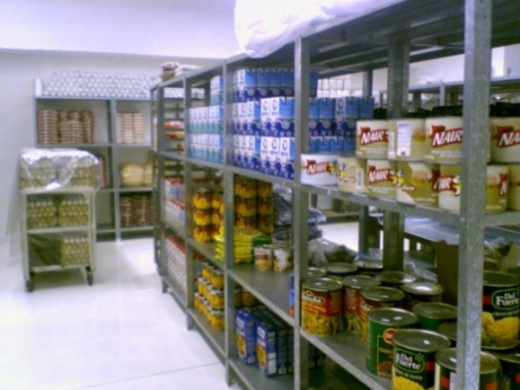Las áreas donde se almacenan alimentos a temperatura ambiente como abarrotes, granos y semillas, harinas, pan y ciertas frutas y hortalizas frescas, deben permanecer limpias y secas.

Se recomienda que estén ventilados, a una la temperatura entre 10°C y 21°C (50°F y 70°F) y una humedad relativa entre 50% y 60%.

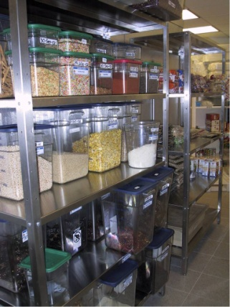

Debes revisar que los envases / empaques / recipientes de las materias primas, alimentos y bebidas estén acomodados en las alacenas / anaqueles / entrepaños / gavetas / gabinetes / repisas y que:

1. Se encuentren limpios y libres de suciedad adherida / incrustada / plaga / oxidación / abombamiento.
2. Estén íntegros y cerrados;
3. Presenten fecha de caducidad / consumo preferente vigente,
4. Estén acomodados de acuerdo al sistema de PEPS.

Recuerda:

1. No almacenar en cajas y conos de cartón corrugado, a menos que éstos sean necesarios para su conservación.
2. No almacenar en cajas de madera / huacales / arpillas / costales.
3. Las materias primas, alimentos o bebidas se deben colocar en mesas, estibas, tarimas, anaqueles, entrepaños o cualquier superficie limpia que evite su contaminación. Deben ser de superficie lisa y material inerte.
4. No coloques alimentos directamente en el suelo.

Las latas no deben presentar abolladuras, abombamiento o corrosión. No las almacenes en refrigeración, a menos que el fabricante del producto lo indique en la etiqueta.

Cuando una lata se te cae/golpea mientras la estés manipulando, deberás lavarla, secarla y vaciar el contenido en otro recipiente limpio y desinfectado, identificándolo con su nombre y fecha de recepción, tapándolo y usándolo lo más pronto posible, o puedes colocarla en el área de productos rechazados.

## 2.4. Materias primas, alimentos y bebidas almacenados en refrigeración y congelación

[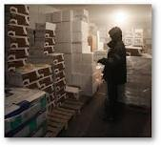](http://www.google.com.mx/imgres?um=1&hl=es&biw=1280&bih=598&tbm=isch&tbnid=r97cpxvjASJouM:&imgrefurl=http://www.urrakigourmet.com/instalaciones_es_1_2_439.html&docid=CclsPpGwClv_HM&imgurl=https://urrakigourmet.com//merkagest/biblioteca/docs/GENERAL/1427.jpg&w=619&h=565&ei=eyqQUPzBF5PU8wTQrYHwBQ&zoom=1&iact=rc&dur=330&sig=111132208506969421529&page=3&tbnh=134&tbnw=147&start=46&ndsp=24&ved=1t:429,r:0,s:46,i:216&tx=78&ty=65)Durante el almacenamiento se producen modificaciones en los alimentos, que disminuyen su valor y conducen finalmente a su descomposición. Las principales causas son por: Procesos físicos, procesos químicos y bioquímicos y la acción de microorganismos. Todas estas causas dependen en gran parte de la temperatura y se hacen más y más lentos al disminuir ésta; además de la humedad relativa y la circulación del aire.

Junto a la temperatura, la humedad relativa ejerce una fuerte influencia sobre la conservación de alimentos almacenados en frío. La pérdida de peso por evaporación disminuye a medida que la humedad relativa del aire aumenta en el almacén.

[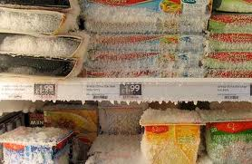](http://www.google.com.mx/imgres?um=1&hl=es&sa=N&biw=1280&bih=598&tbm=isch&tbnid=5W7FjpVWCWK91M:&imgrefurl=http://www.laplayasanjuan.com/nutricion/cadena-de-frio/&docid=Xvq9zx3L_aACXM&imgurl=http://www.laplayasanjuan.com/wp-content/uploads/2008/12/comidacongeladaalicante1.jpg&w=460&h=300&ei=JyuQUKeFCpKO9ATG5oGYDA&zoom=1&iact=hc&vpx=944&vpy=251&dur=210&hovh=181&hovw=278&tx=128&ty=96&sig=111132208506969421529&page=3&tbnh=132&tbnw=181&start=42&ndsp=24&ved=1t:429,r:23,s:42,i:279)

La circulación de aire impide la subida de la humedad a la superficie de los productos y coadyuva a una rápida formación de una superficie desecada, que ofrecen condiciones más desfavorables a la

Multiplicación crecimiento de las bacterias.

Ya que los refrigeradores operan por medio de corrientes de convección, el calor del aire más caliente se eleva en un refrigerador y fluye a través de los serpentines, es absorbido por el refrigerante, por lo que sobrellenar un refrigerador interfiere con la circulación de aire, lo que es esencial para mantener la temperatura y conservarla más o menos uniforme en todo el volumen.

El responsable de almacenamiento opera el sistema de abastecimiento conforme al procedimiento PEPS. Este sistema permitirá una efectiva rotación y respeto de las fechas de caducidad, por lo que deberá tener alimentos fechados e identificados, lo que exige disponga de un área para rechazo de alimentos dañados o caducados.

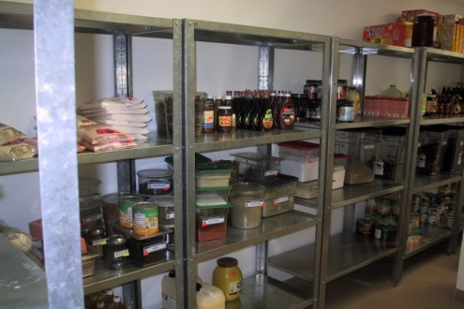

1. Se recomienda que en el almacén de abarrotes (o secos) se coloquen los productos pesados y de frasco en la parte inferior o en medio para evitar un accidente y que sea de fácil acceso.
2. Eliminar el cartón y costales en el momento de almacenar los productos.
3. 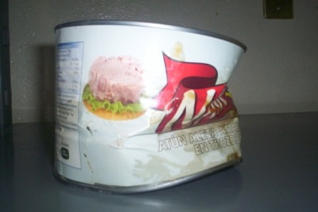Identificar con día, mes y año todos los productos aplicando el sistema PEPS (primeras entradas primeras salidas).
4. 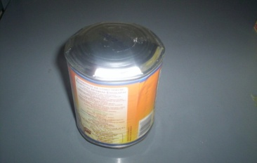Todos los contenedores deben mantenerse limpios y desinfectados.
5. Verificar que las latas almacenadas no se encuentren con abolladuras u oxidación.
6. Sin presencia de plagas u hongos en los productos secos como chiles, semillas, harinas etc.

El almacenamiento en refrigeradores y congeladores debe realizarse como nos muestra la imagen.

Crudos abajo y cocidos arriba para evitar una contaminación cruzada de los alimentos almacenados.

Verificar la temperatura de los equipos y de la temperatura interna de los alimentos para garantizar que no se encuentren en la zona de peligro de temperaturas.

Es importante verificar la temperatura interna de las materias primas, alimentos y bebidas refrigerados/congelados, antes de su uso:

1. Introduciendo el vástago del termómetro bimetálico previamente desinfectado en el centro de los productos refrigerados
2. Verificando que los productos refrigerados presenten una temperatura máxima de 4° Celsius
3. Colocando el vástago del termómetro bimetálico entre dos paquetes con productos congelados, y;
4. Corroborando que los productos congelados presenten una temperatura de -9°C a -30°celsius.

## 2.5. Manipulación y almacenamiento de los productos químicos

Se deberían indicar las condiciones de seguridad que el proveedor recomiende para la manipulación y almacenamiento de los productos químicos, (conocer las fichas técnicas y de seguridad de los productos químicos) incluyendo en particular las que se refieren a:

1. El diseño y distribución de los locales y recipientes de almacenamiento de productos químicos.
2. La ubicación de la zona de almacenamiento en sitos apartados de los lugares de trabajo y de otros edificios ocupados por el personal.
3. La incompatibilidad con determinados materiales.
4. Las condiciones para el almacenamiento, como por ejemplo la temperatura y la humedad adecuadas o la protección contra la luz solar.
5. La eliminación de fuentes de ignición.
6. Formas de uso de los productos químicos así como tener un fácil acceso a las fichas técnicas y de seguridad para saber q hacer en caso de algún accidente.

El responsable de almacén, deberá seguir los lineamientos de los instructivos correspondientes a la técnica de conservación que aplique (refrigeración, congelación) incluyendo manejo de productos químicos.



## Actividad 3. Generar archivos de Word

**Objetivo:** Al finalizar la actividad, el participante generará archivos en Word.

**Recomendación:** Pedir al participantes repase los pasos vistos con anterioridad para la creación de los archivos.

**Instrucciones:**Genera tres archivos de Word tomando en cuenta lo siguiente:

a) Un archivo que tenga tu nombre completo y se va a llamar: **evidencia uno tu nombre**

b) Un archivo que tenga una lista de cinco objetos y se va a llamar **evidencia dos tu nombre**

c) Un archivo con una lista de cinco objetos de cocina y se va a llamar **evidencia tres tu nombre**

**Material:**Equipo de cómputo.

**Tiempo estimado:**15 minutos

****

## Actividad 4. Generar páginas

**Objetivo:** Al finalizar la actividad, el participante generará páginas en Word.

**Recomendación:** Pedir al participantes repase los pasos vistos con anterioridad para la creación de páginas.

**Instrucciones:** Genera 20páginas de acuerdo con lo siguiente:

1. Cambiar tipo de papel a carta
2. La página 11 convertir a orientación horizontal
3. La página 15 cambiarla a tamaño oficio
4. En la página 2 insertar un encabezado que contenga tu nombre
5. Guardar el archivo **encabezado tu nombre**

**Material:**Equipo de cómputo.

**Tiempo estimado:**15 minutos

# 

# Unidad III. Aplicación de prácticas de higiene en la preparación de alimentos y bebidas en establecimientos.

## MCj03188600000[1]Objetivo de la Unidad: Al finalizar la unidad el participante verificará las condiciones físicas y de operación de las áreas de preparación de alimentos y bebidas, así mismo aplicará las buenas prácticas sanitarias en la preparación y el servicio de alimentos y bebidas, para evitar ETA´s

## Introducción.

Se han de tener presente en todo momento los posibles efectos de las actividades de producción primaria sobre la inocuidad y la aptitud de los alimentos. En particular, hay que identificar todos los puntos concretos de tales actividades en que pueda existir riesgo elevado de contaminación y adoptar y especificar para reducir al mínimo dicho riesgo, por lo que se deberá de disponer de instalaciones y procedimientos apropiados que aseguren que toda operación necesaria de limpieza y mantenimiento se lleve a cabo de manera eficaz y se mantenga un grado apropiado de higiene personal.

Los seres humanos somos el principal vehículo de transmisión de microorganismos que pueden contaminar los alimentos, por lo que debemos aplicar las reglas de higiene personal, limpieza de las instalaciones, del mobiliario, del equipo, utensilios y de las materias primas en la manipulación de los alimentos para evitar la contaminación y dañar la salud del consumidor final.

## 3.1 Higiene personal

Toda persona que entre en contacto con materias primas, ingredientes, material de empaque, producto en proceso y terminado, equipos y utensilios, deberá observar las siguientes indicaciones, según corresponda:

* 1. Usar ropa limpia y apropiada al tipo de trabajo que desarrolla, incluyendo el calzado. Los empleados al comienzo de las operaciones deben cambiarse la ropa de calle por uniformes o vestimentas limpias. El calzado debe mantenerse limpio y en buenas condiciones, además de no usarlo fuera de la planta.
  2. Cuando es de esperarse que los uniformes o vestimentas, debido al tipo de trabajo se ensucien rápidamente, entonces es recomendable el uso de delantales plásticos o de tela sobre los mismos, y estar lo suficientemente ajustados para proteger la limpieza de los uniformes.
  3. Lavar las manos y sanearlas antes de iniciar el trabajo, así como en cada cambio de actividad o si es la misma el lavado se realizara cada 20 minutos aproximadamente, en cualquier momento durante la jornada cuando puedan estar sucias o contaminadas y al termino del trabajo. Los operarios deben lavar sus manos a fondo, desde la mitad del antebrazo hasta la punta de los dedos, con jabón y restregando con energía, usando cepillo para las uñas y yemas de los dedos; después de enjuagarse con abundante agua se coloca gel desinfectante, secarlas en el secador de aire o con toalla desechable de papel. Nunca deben usarse toallas de tela.
  4. 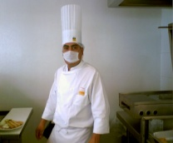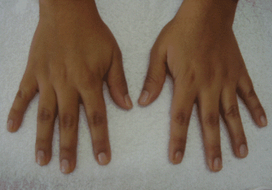Mantener las uñas cortas, limpias y libres de pintura y esmalte. Si se utilizan guantes que estén en contacto con el producto, serán impermeables y deberán mantenerlos limpios y deberán sustituirlos continuamente, con la misma frecuencia que las manos, tal como se ha indicado en párrafos anteriores.
  5. Usar cubreboca, asegurando que se cubre nariz y boca.
  6. Evitar cualquier contaminación con expectoraciones, mucosidades, cosméticos, cabellos, sustancias químicas, medicamentos o cualquier otro material extraño.
  7. El cabello debe mantenerse limpio, usar protección que cubra totalmente el cabello, y usarla todo el tiempo.
  8. Los bigotes deben ser cortos y mantenerse limpios. No deben rebasar la comisura de los labios, ni extenderse más allá de los lados de la boca, no se permite el bigote del tipo manubrio. No se permite bigote bajo el labio que se extienda bajo la barbilla.
  9. La barba y el cabello facial no se permite, a no ser que estén protegidos totalmente.
  10. Las patillas deben mantenerse limpias y recortadas, no más largas que la parte inferior de la oreja. No se permiten patillas del tipo chuleta de puerco, ni curveadas; a no ser que estén cubiertas totalmente con un protector facial.
  11. 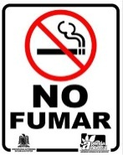Las redes deben ser simples y sin adornos, ya que éstas pueden terminar dentro del producto. Se recomienda que las aberturas en las redes, no sean mayores de 3 mm. Las cubiertas para el cabello se recomienda sean de color que contraste con el color del cabello.
  12. Fumar, mascar, comer o beber sólo podrá hacerse en áreas preestablecidas, en donde el riesgo de contaminación sea mínimo.
  13. Se prohíben chicles, dulces u otros objetos en la boca durante el trabajo, ya que éstos pueden caer al producto en proceso.
  14. Prescindir de plumas, lapiceros, termómetros, lentes, herramientas, alfileres, sujetadores u otros objetos desprendibles en los bolsillos superiores de la vestimenta.
  15. No se deben usar joyas, ni adornos: broches para el cabello, pasadores, pinzas, aretes, anillos, 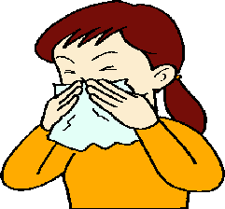pulseras y relojes, collares u otros que puedan contaminar el producto, aun cuando se usen debajo de una protección.
  16. Queda prohibido estrictamente escupir en el área de proceso.
  17. Evitar estornudar y toser sobre el producto (uso obligatorio de cubreboca).
  18. 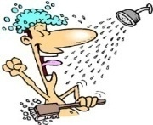Los operarios deben mantener un alto grado de limpieza personal. Se requiere que se presenten diariamente bañados, de preferencia al llegar a su trabajo; usen el cabello convenientemente recortado y los hombres estén bien afeitados.
  19. 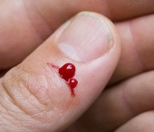Evitar que personas con enfermedades contagiosas, erupciones, heridas infectadas o mal protegidas, laboren en contacto directo con los productos. Será conveniente aislarlos y que efectúen otra actividad que no ponga en peligro la calidad del producto.
  20. Cortadas o heridas, deberán cubrirse apropiadamente con un material sanitario (gasas, vendas) y colocar encima algún material impermeable (guante plástico), antes de entrar al área de proceso.

### 3.1.1. Técnica de lavado de manos

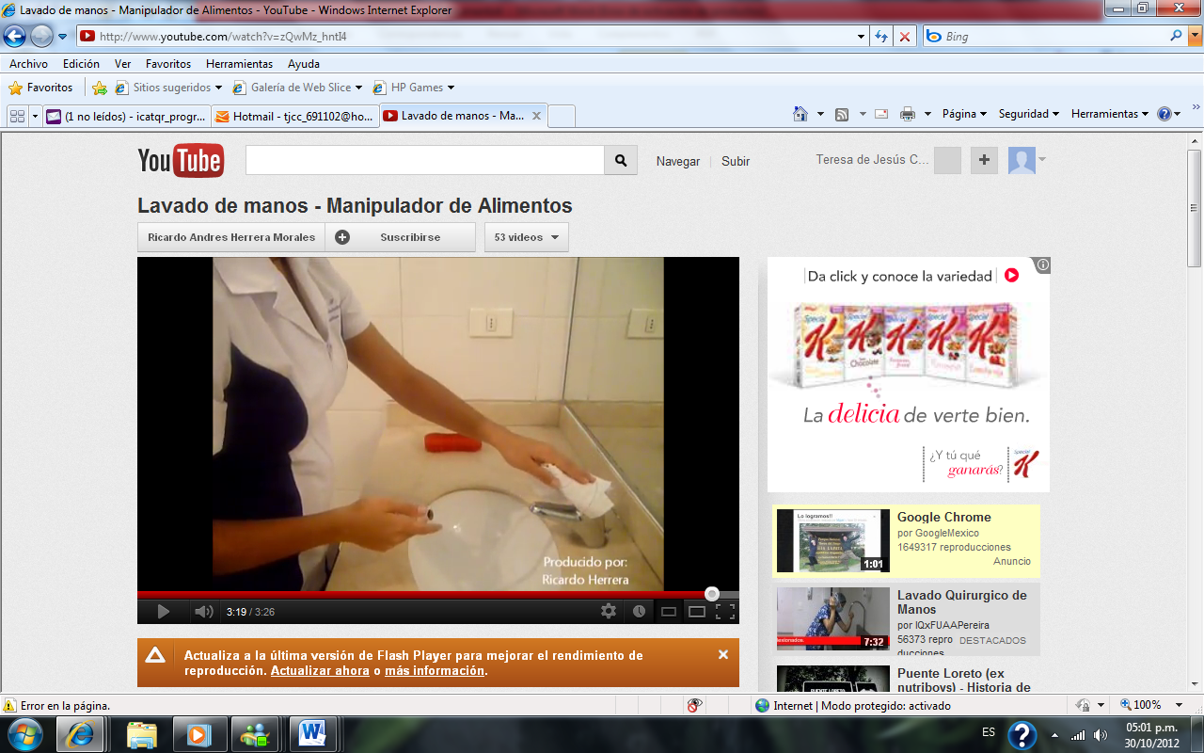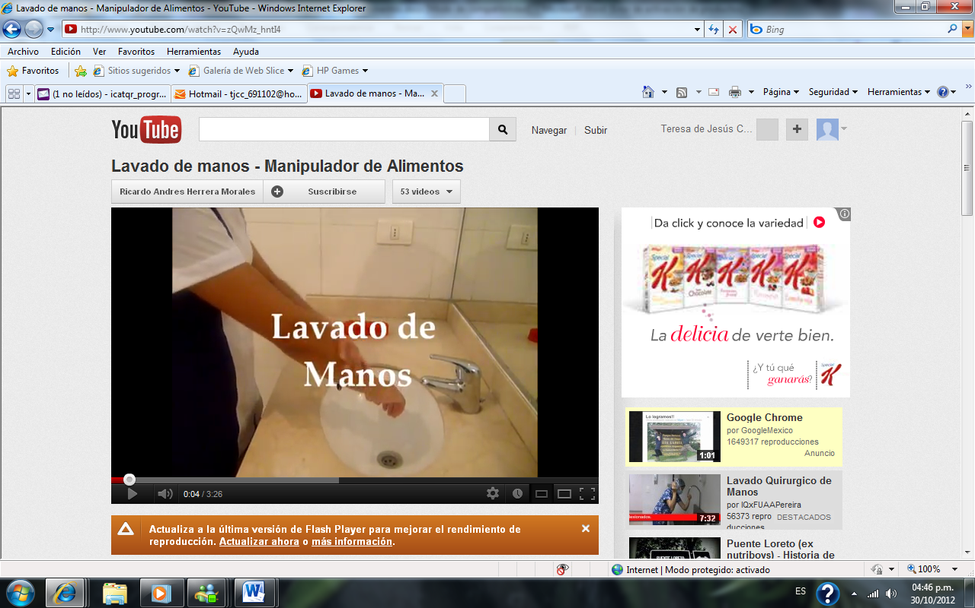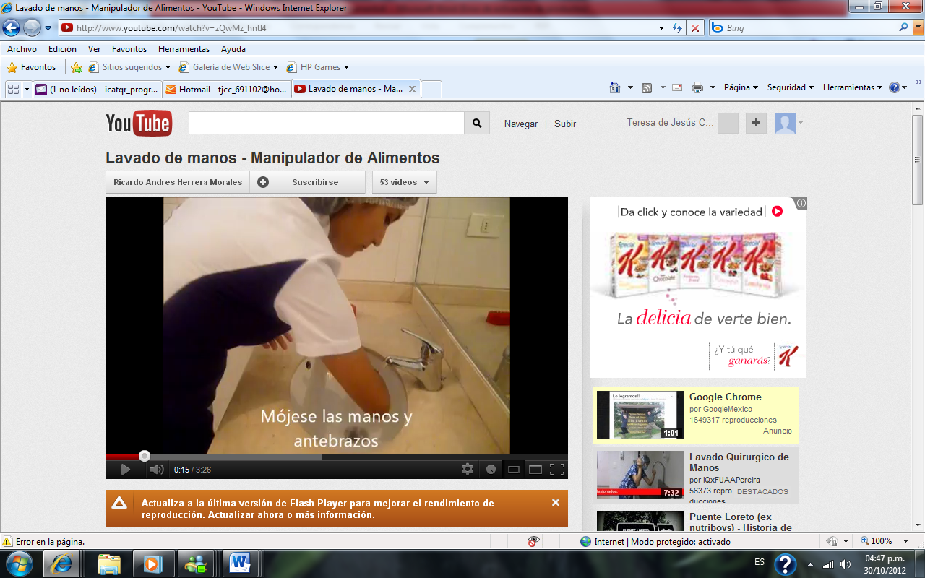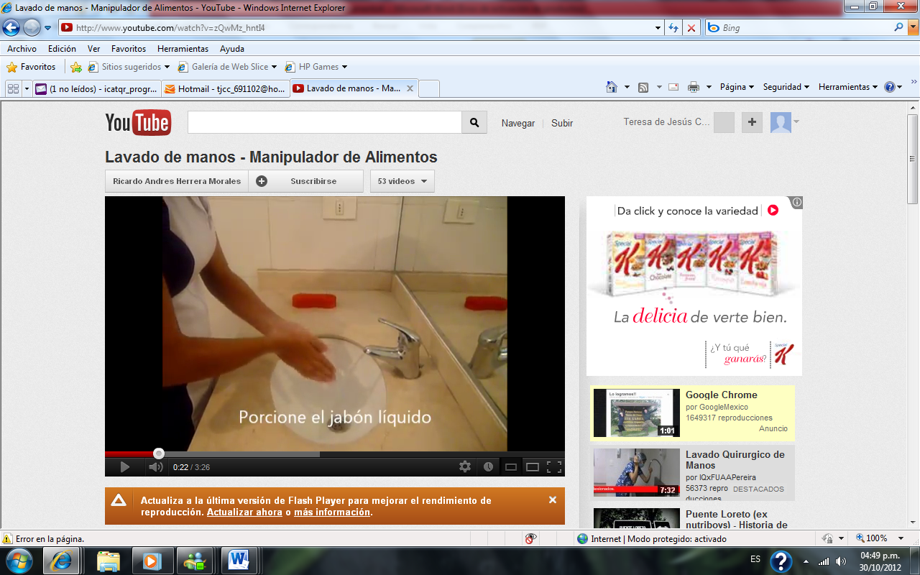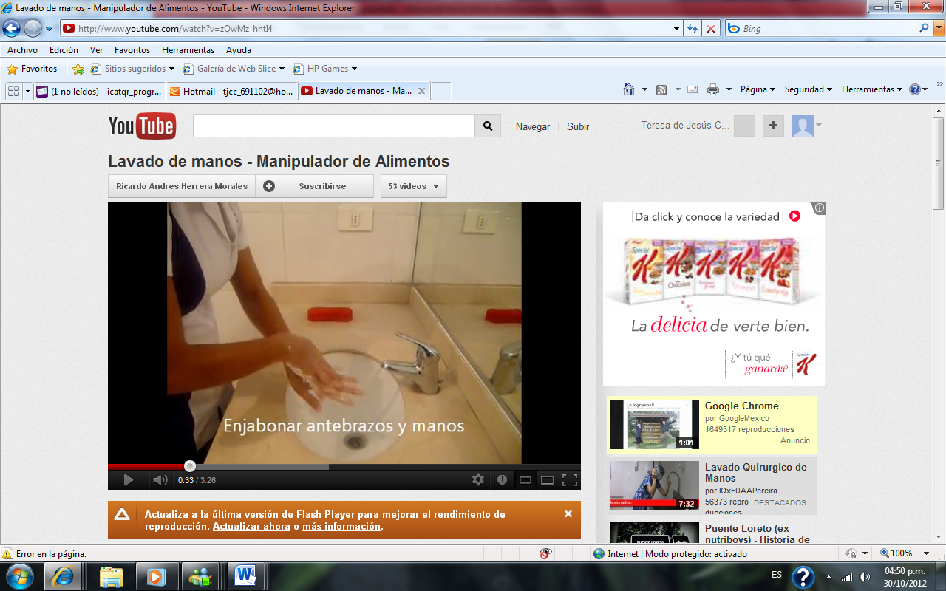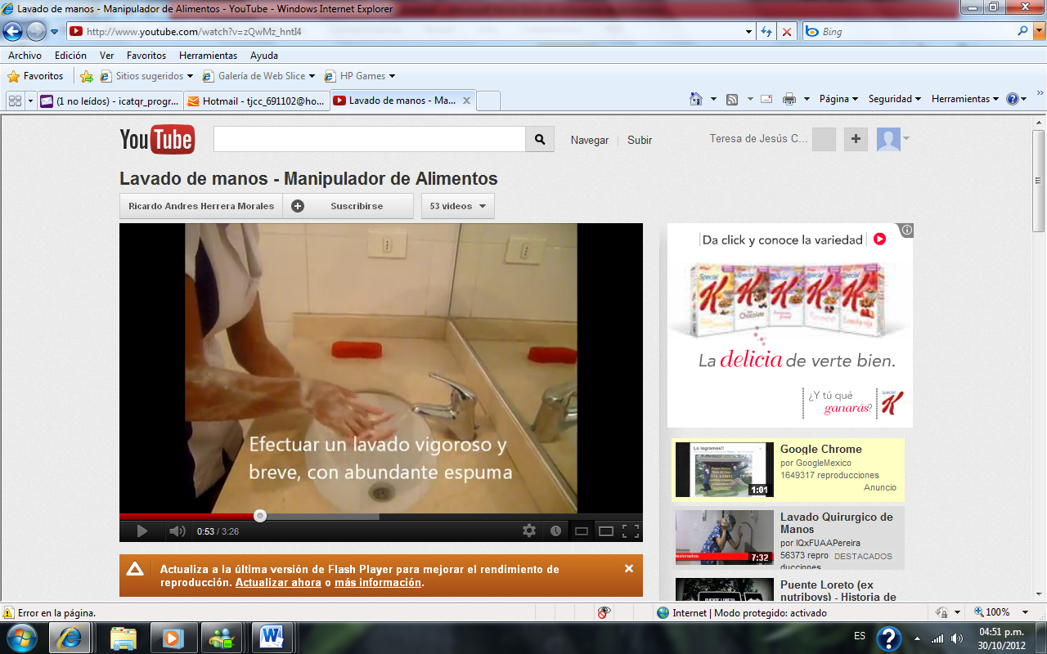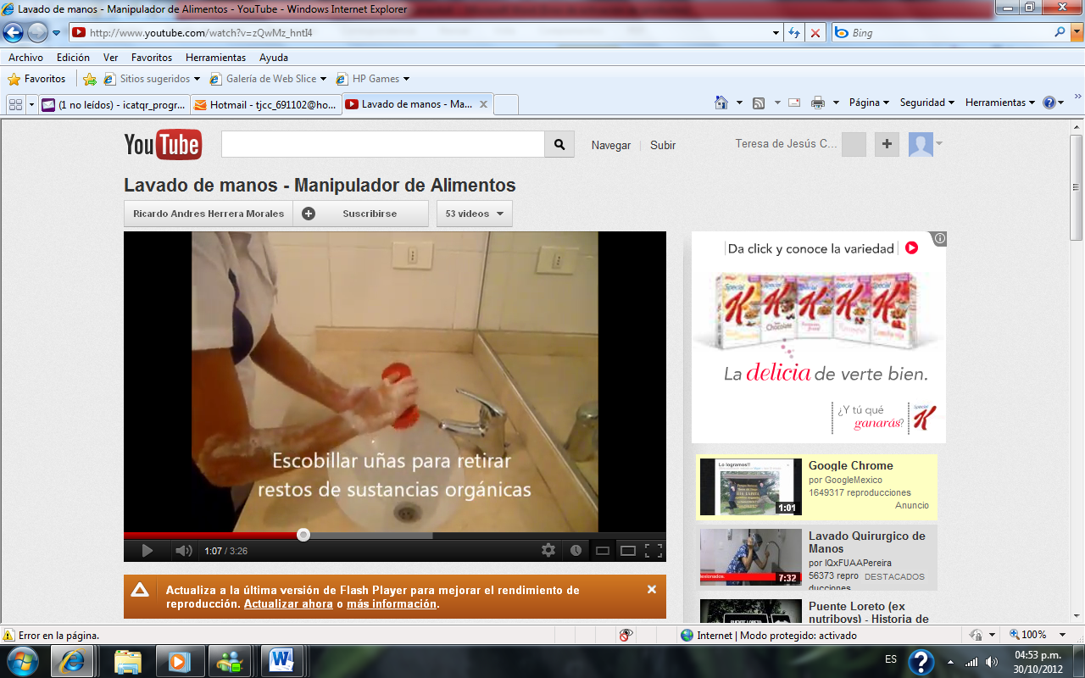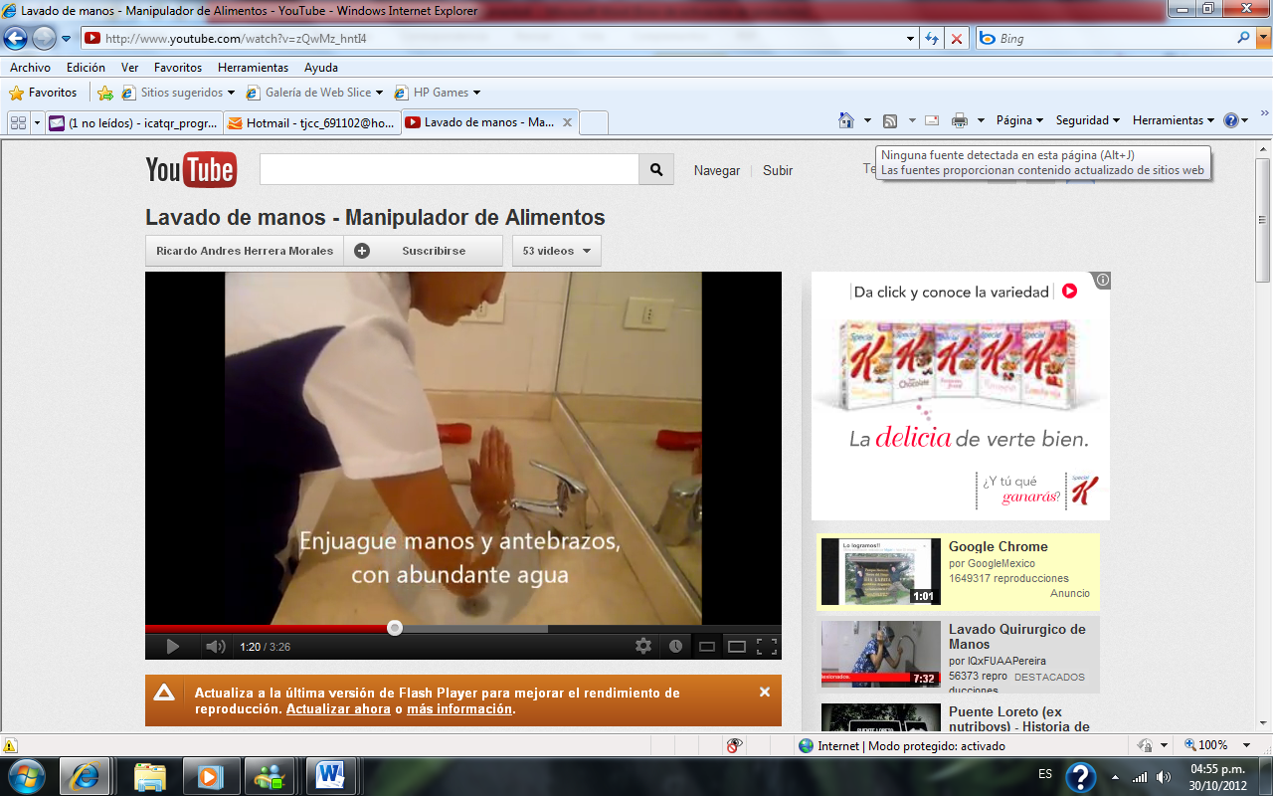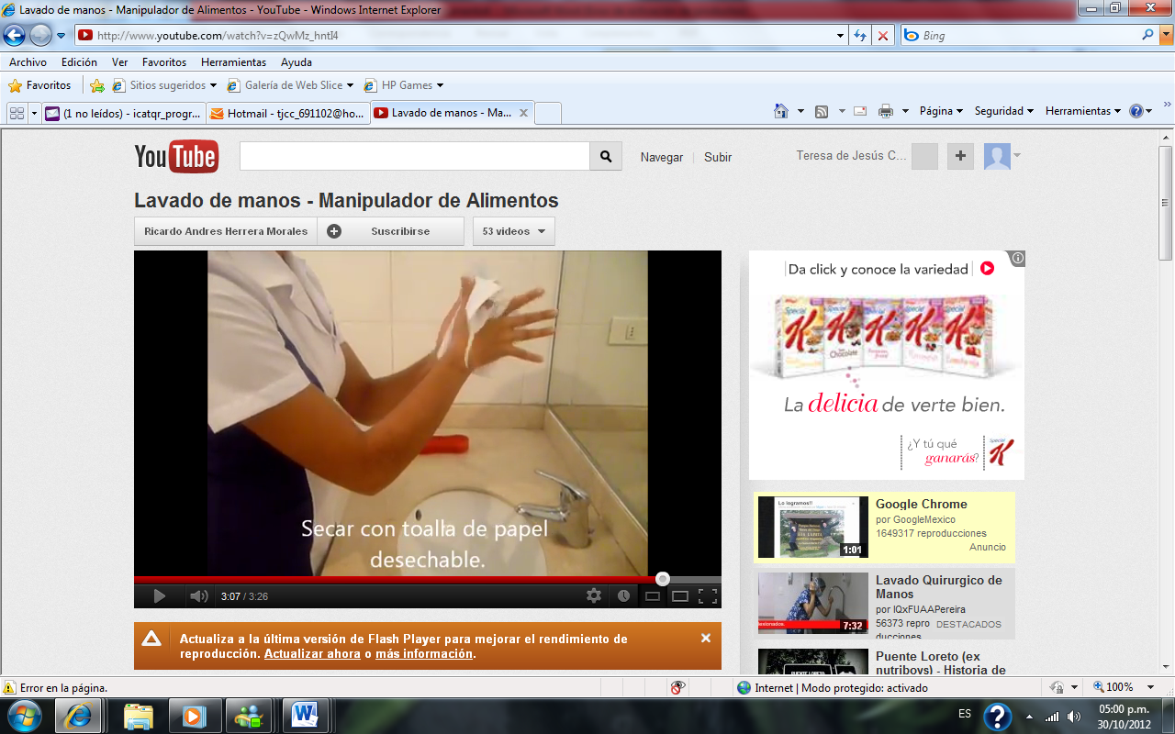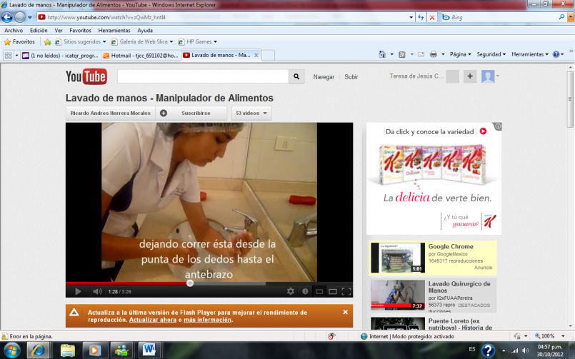

Revisa que la estación esté completa: papel, jabón antibacteriano y cepillo en desinfección. Saca el papel o déjalo listo para secarte.

1. Moja tus manos hasta los codos.

2. Frota vigorosamente ambas manos y brazos hasta la altura de los codos con jabón líquido antibacteriano.

3. Tallar con un cepillo que se encuentre en solución desinfectante iniciando por debajo de las uñas, entre los dedos, palmas y dorsos de las manos hacia los codos.

4. Enjuagar con suficiente agua corriente. (Enjuaga el cepillo al cambio de mano, se recomiendan 10 segundos por mano, enjuaga el cepillo al regresarlo al desinfectante)

5. Seca tus manos con toallas de papel o aire.

6. Aplica desinfectante y deja secar.

## 3.2. Condiciones físicas y de operación de las áreas de preparación de alimentos

Es importante tener en cuenta los factores del ambiente y las condiciones del lugar donde se preparan alimentos, determinan en gran medida que haya más o menos posibilidades de contaminación de los alimentos. Estas condiciones son parte de lo que se conocen como buenas prácticas de manufactura.

El control de esas condiciones estará algunas veces en manos del manipulador, como en el caso de quien es propietario y manipulador a la vez, o del miembro de una familia que prepara alimentos, pero en otros casos, el mantener estas condiciones será algo que escapa a su control, no obstante el manipulador puede informar y alertar a su supervisor sobre la necesitar de mantenerlas.

En cualquiera de las dos situaciones, es importante que el manipulador conozca principios elementales de algunos de los aspectos de las Buenas Prácticas, término que debería ser muy familiar para quienes trabajan en procesos de alimentos.

Algunas de esas Buenas Prácticas de Manufactura conviene que sean conocidas por el manipulador y tendrán variaciones dependiendo de lo complejo o no de cada establecimiento, incluyen:

**Ubicación del lugar de preparación y entorno:** Los principios básicos para prevenir la contaminación de los alimentos, indican un entorno alejado de los depósitos de basura, corrientes de aguas cloacales, lugares de producción de tóxicos y otras fuentes de contaminación.

**Diseño e higiene de las instalaciones:** La correcta distribución de las zonas y la separación de las que corresponda según el proceso que se lleve a cabo, es una consideración muy importante relacionada con la higiene de los alimentos. Es deseable que exista separación entre áreas donde se manejan materias primas y áreas de preparación, entre cocina caliente y cocina fría, entre otros ejemplos. Lo deseable es que esta separación sea física, pero de no ser posible, se debe hacer una división funcional. Por ejemplo, preparando en tiempos distintos materias primas crudas y alimentos listos para consumo o programando primero la preparación de alimentos de bajo riesgo y luego los más riesgosos.

De esta manera, se puede usar una misma mesada o superficie siempre y cuando limpiemos y desinfectemos entre una operación y otra.

**Procedimientos para limpieza y desinfección:**

Esta labor es clave dentro de la manipulación higiénica de los alimentos y la colaboración del manipulador, fundamental para lograr estándares altos a este respecto.

En todos los lugares de preparación, sin importar su tamaño, volumen de producción, equipamiento o personal, deben practicarse a diario tareas de limpieza y desinfección de:

* Las áreas de proceso (paredes, pisos, techos)
* Las superficies en contacto con los alimentos (mesas, recipientes, utensilios, equipos)

Estos procedimientos deben ejecutarse al finalizar las tareas de preparación, previamente a su iniciación, y en algunos casos, durante el mismo proceso.

La limpieza consiste en eliminar toda la suciedad visible y la desinfección, en disminuir los microorganismos a niveles no perjudiciales para la salud en las instalaciones, superficies en contacto con alimentos, equipos o utensilios, recordando siempre que sin un buen proceso de limpieza, la desinfección es incapaz de producir el resultado esperado.  
Los procedimientos de limpieza y desinfección deben incluir cuando menos una combinación de métodos físicos y químicos para limpiar las superficies, refregar, cepillar y desinfectar. Por lo general se realizan siguiendo las siguientes etapas:

* Una remoción de suciedad gruesa seguido de un enjuague. Se sacan los restos de alimento con fibras y agua. Si se trata de un equipo, implica a veces desarmarlo y remojar las partes previamente en un recipiente.
* La aplicación de un detergente y la remoción de la suciedad restante. La superficie, equipo o utensilio son refregados intensamente con un cepillo o fibra y con ayuda de un detergente y agua tibia o espuma por aspersión.
* Un enjuague con agua tibia, a chorro o a presión, según se disponga.
* 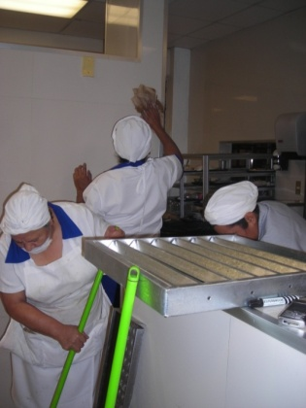Aplicación de un desinfectante, en dosis y tiempos de contacto recomendados por el fabricante. También puede aplicarse vapor o agua caliente por encima de 80 grados centígrados que también en estas condiciones tienen efecto desinfectante.
* Enjuague final con agua, que se realiza cuando se usan desinfectantes químicos que así lo requieran.

TIPOS DE SUCIEDAD:

Suciedad libre: Impurezas no fijadas en una superficie, fácilmente eliminables.

Suciedad adherente: Impurezas fijadas, que precisan una acción mecánica o química para desprenderlas del soporte.

Suciedad incrustada: Impurezas introducidas en los relieves o recovecos del soporte.

TIPOS DE DESINFECCIÓN

* TEMPERATURA- Se utilizan altas temperaturas para
* QUIMICOS -Se utiliza AGUA Y DESINFECTNATE

**Limpieza y desinfección de las Instalaciones en la preparación de alimentos y bebidas.**

1. Pisos, paredes y techos limpios y en buen estado.
2. Coladeras en buen estado y sin estancamientos.
3. Ausencia de malos olores.
4. Focos y fuentes de luz con protección.
5. Las superficies de contacto con los alimentos se deberán lavar y desinfectar después de su uso. Se deben desarmar, lavar y desinfectar por lo menos cada 24 horas (cuando aplique) o al final de cada jornada.
6. 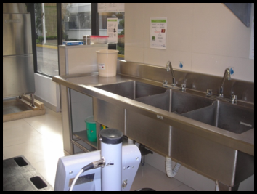Las campanas y extractores deben permanecer sin cochambre y en buen estado.
7. Todas las ventanas deberán contar con malla mosquitera.
8. Se debe disponer de instalaciones exclusivas para el lavado de artículos de limpieza.
9. 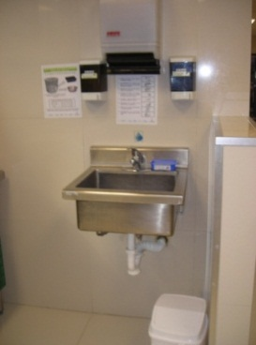El área de preparación de alimentos debe contar por lo menos con una estación de exclusiva para el lavado de manos.

1. Jabón líquido antibacteriano
2. Cepillo en solución desinfectante
3. Toallas desechables o secadora de aire de paro automático
4. En caso de usar toallas desechables debe contar con un bote para basura con bolsa de plástico cualquier dispositivo o acción que evite el contacto directo de las manos con el bote de basura.
5. [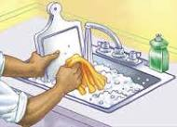](http://www.google.com.mx/imgres?start=121&um=1&hl=es&sa=N&biw=1280&bih=598&tbm=isch&tbnid=DsKEoWh8udFazM:&imgrefurl=http://fradcalimentos.blogspot.com/p/normas-de-higiene-del-personal-equipos.html&docid=i1Bt2NpgEKgtQM&imgurl=http://1.bp.blogspot.com/-DQ9HEbdmDng/ThKxvrOynyI/AAAAAAAAABc/MmCfaUeYSm4/s1600/lavado+de+utensilios.jpg&w=250&h=180&ei=1i6YUOOlKISS9gSt84GIBw&zoom=1&iact=rc&dur=440&sig=111132208506969421529&page=6&tbnh=130&tbnw=181&ndsp=28&ved=1t:429,r:0,s:121,i:92&tx=62&ty=66)Todas las tablas para picar deben ser de material inerte.
6. Solo se emplean utensilios de superficie inerte, queda prohibido el uso de madera como superficie de contacto directo con los alimentos.
7. Las tablas utilizadas se lavan y desinfectan después de su uso.
8. Se utilizan trapos exclusivos para limpieza de mesas y superficies de trabajo.
9. [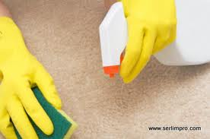](http://www.google.com.mx/imgres?start=303&um=1&hl=es&biw=1280&bih=598&tbm=isch&tbnid=wnEA-bRQDI97VM:&imgrefurl=http://www.abrahampineda.es/article-plan-de-higiene-y-desinfeccion-78502575.html&docid=YFNQit0a62MHoM&imgurl=http://serlimpro.com/uploads/images/desinfeccion380.jpg&w=380&h=252&ei=bS6YUPOvC4fo9ATJpoCoBw&zoom=1&iact=hc&vpx=954&vpy=150&dur=60&hovh=183&hovw=276&tx=114&ty=105&sig=111132208506969421529&page=13&tbnh=107&tbnw=162&ndsp=26&ved=1t:429,r:6,s:303,i:107)Los carros de servicio, entrepaños, gavetas y repisas se encuentran limpios y en buen estado.
10. Las mesas de trabajo se lavan y desinfectan antes y después de su uso. En procesos continuos no exceden las dos horas.
11. Todos los utensilios se almacenan en un área específica y limpia.
12. El lavado de loza se efectúa conforme lo especifica la técnica descrita en la norma.

Lavado manual: descamoche, lavado, enjuagado, desinfectado y secado

Máquina lavaloza: conforme al proveedor de productos químicos o fabricante de la máquina

1. El secado de loza deberá realizarse conforme lo indica la norma.
2. Los botes de basura cuentan con bolsas de plástico y están tapados mientras no estén en uso continuo.
3. Todos los procedimientos de limpieza se realizan conforme a un programa de limpieza y desinfección diseñado por la empresa.

**Otra forma de realizar la limpieza y desinfección:**

**LLEDS**: proceso en cinco pasos que sirve para disminuir el riesgo de contaminación cruzada entre superficies vivas e inertes, alimentos y productos por medio de:

1. Limpiar: Eliminar la suciedad visible con papel, agua o mecánicamente, en hortalizas quitar lo que no es comestible.
2. Lavar: Eliminar tallando mecánicamente y con un detergente la suciedad visible y la no visible como pesticidas, fertilizantes y huevecillos de parásitos.
3. Enjuagar: Quitar con agua para uso y consumo humano de preferencia al chorro o presión para eliminar la suciedad y el detergente y no se inactiven a algunos químicos que sirven para:
4. Desinfectar: Reducción del número de microorganismos presentes en una superficie o alimento mediante agentes químicos, métodos físicos o ambos, a un nivel de inocuidad
5. Secar sin contacto: Dejar escurrir, en el caso de las hortalizas, o al aire libre las demás superficies.

**Instalaciones, equipo y utensilios:** Se consideran superficies inertes a las que están en contacto directo con los alimentos como equipo y los utensilios si en éstos no se aplica LLEDS, son causantes de contaminación cruzada. Los microorganismos se desarrollan en los restos de alimentos y suciedad que se acumula en las superficies de por lo que representa un riesgo.

Es necesario completar los cinco pasos para garantizar el proceso higiénico de superficies inertes.

**Pisos, paredes y techos:**

1. Limpiar desocupando las mesas y paredes o muebles, barriendo y recogiendo la basura sin llevarla a otra área.
2. Lavar tallando con fibra o cepillo, usar poco detergente de preferencia acido para poder eliminarlo con un “jalador” y que el enjuague sea fácil.
3. Enjuagar con manguera o con agua de preferencia a presión y jalar para facilitar el siguiente paso.
4. Desinfectar atomizando o con trapo limpio y con solución desinfectante Secar al aire sin contacto, usar un producto que no se evapore pronto.

**Procesadores:** Todo el equipo se deberá lavar y desinfectar al cambiar de producto con un "sifón o rociador" y se deberá desarmar para limpieza profunda en las noches. Al inicio de labores antes de armar, se procederá a desinfectar durante 20 minutos (esto dependerá del desinfectante que utilicen y método). Incluir: licuadoras, batidoras, rebanadoras, ralladores, molinos, cortadoras, abrelatas, etc. Y cualquier equipo que esté en contacto directo con los alimentos.

**Tablas:** Deben de ser de material inerte y mantener lisas, limpias y desinfectadas todo el tiempo. Se deben lavar y desinfectar en cada cambio de producto, hay que diferenciar las que se usan con productos de origen animal crudo (mariscos, carnes, huevo, etc.). Se deben desbastar periódicamente para que no acumulen ranuras de cuchillo.

**Utensilios:** Los cuchillos, pinzas cucharas cucharones, palas y demás utensilios, se deben mantener limpios y en desinfección cuando no estén en uso.

**Trapos:** Son los causantes de contaminación cruzada por excelencia en la cocina, los debemos clasificar y diferenciar de acuerdo a su uso (crudos - procesados - limpieza) y mantener limpios con olor agradable y en desinfección cuando no estén en uso.

*Cuchillos, tablas y trapos son los principales causantes de la contaminación*

*Cruzada en las cocinas, es necesario lavar, enjuagar y desinfectar*.

**Limpieza y desinfección de hortalizas**

Todos los productos que se cultivan para consumo humano pueden venir contaminados con suciedad, químicos (fertilizantes o pesticidas), huevecillos de parásitos, larvas e insectos por lo que se debe realizar el denominado "LLEDS" proceso en 5 pasos:

1. Limpiar, quitando la suciedad visible

2. Lavar tallando con cepillo y detergente o agitando según el caso.

3. Enjuagar al "chorro" con agua para uso y consumo humano una x una.

4. Desinfectar en tiempo y dosis adecuada.

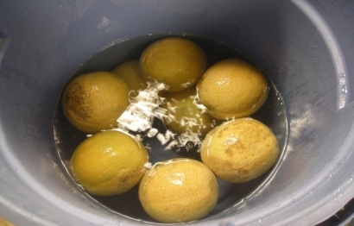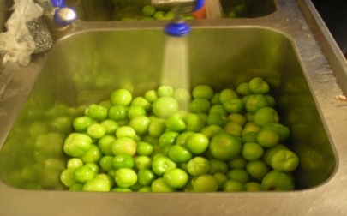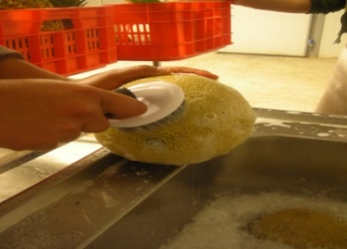5. Secar al aire o "escurrir" antes de usar y tapar para usar de inmediato

**Descongelación**

* Descongele la comida en el refrigerador, es el más seguro y se debe programar.
* Descongele la comida en horno de microondas, si se va a utilizar inmediatamente.
* Descongele los alimentos por cocción directa cuando el producto lo permita.

*Nunca por exposición a temperatura ambiente excepcionalmente podrá ser a chorro de agua potable máximo de 20°c, no más de dos horas, evitando estancamientos. Únicamente las porciones que vayan a utilizar no recongelarse las no utilizadas.*

*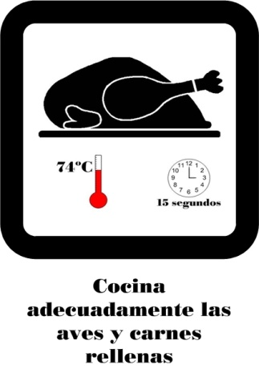***Cocción de los alimentos**

* La temperatura interna de carne de cerdo, molida de res y preparaciones con huevo debe ser mínima de 69°C.
* La temperatura interna de aves y carnes rellenas debe ser mínima de 74ºC.
* La temperatura interna de los demás alimentos debe ser mínima de 63°C.

*La mayoría de los microorganismos mueren al cocinar los alimentos a estas temperaturas por un tiempo mínimo de 15 segundos, anteverse tapados antes de servirse.*





**Recalentamiento**

* Las comidas recalentadas para consumo inmediato pueden recalentar a 74ºC, sin importar la temperatura final antes de servirse.
* El recalentamiento debe ser rápido, puede usar el horno de microondas, la estufa, o el horno convencional.
* **Las comidas solo pueden ser recalentadas una sola vez.

*No se deben recalentar alimentos en una mesa de vapor, en estas condiciones, la comida no se recalentará con la rapidez necesaria para mantenerla segura*

**Enfriamiento**

Técnica de enfriamiento controlado en dos horas o menos.

* Dividir porciones y colocar en recipientes poco profundos o de menor capacidad. (Para grandes cantidades de comidas sólidas como estofado de carne o el pavo, se deben porcionar en una charola dejando espacio entre las rebanadas de comida)
* Introducirlos en baños de agua y hielo, asegurando que esta mezcla cubra por lo menos dos terceras partes del recipiente; agitar frecuentemente el contenido, tomando la temperatura.
* Cuando el alimento alcance 20°C o menos, se deberá refrigerar respetando PEPS.

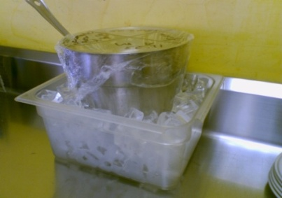*El enfriamiento es usualmente una de las tareas más riesgosas en la*

*Preparación de los mismos. Los gérmenes pueden reproducirse muy rápidamente cuando las comidas se están enfriando.*

*La comida nunca se debe dejar enfriar a la temperatura ambiente.*

**Servicio de buffet**

* Los alimentos preparados y listos para servir se deben mantener cubiertos y revolviendo constantemente a las temperaturas siguientes:
* Los alimentos calientes a una temperatura mínima de 60°C en todas sus partes.
* Los alimentos fríos a una temperatura máxima de 7°C en todas sus partes
* Los helados se pueden mantener a –14°C para poder manipularlos.

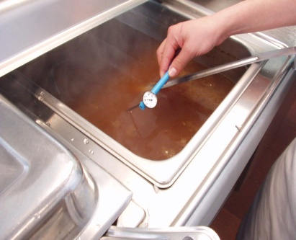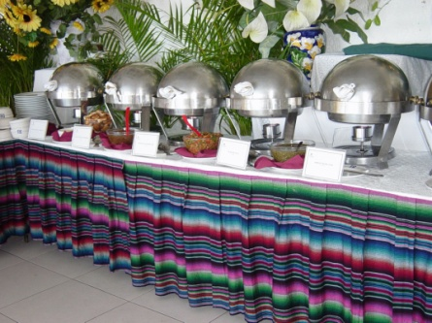

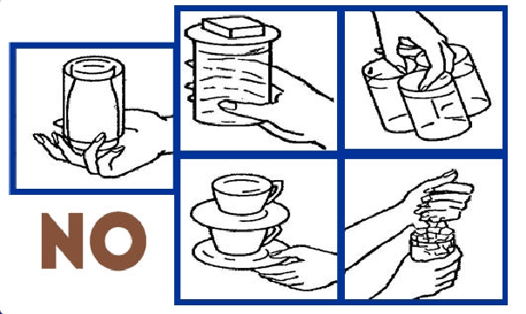**Buenas prácticas en el servicio**

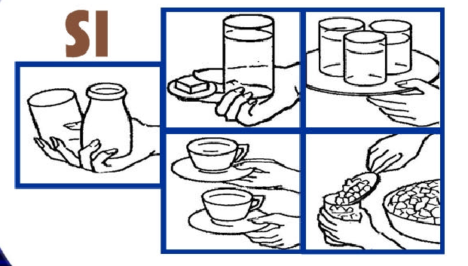



Podria usarse en la unidad 1 y como ejercicio:

AGUA

El agua contiene diversas impurezas ambientales como gases disueltos, sales inorgánicas, sustancias orgánicas solubles, microorganismos, excepto en el caso que se haya tratado en condiciones controladas.

Los tipos y concentraciones de estas impurezas establecen su relación con la potabilidad para uso y consumo humano. El agua contaminada es un vehículo común de transmisión de patógenos, especialmente bacterias coliformes, salmonella, E. coli y Shigella, al hombre tanto en forma directa como a través de los alimentos. La higiene exige, como requisito el tratamiento del agua, con el fin de eliminar estos patógenos, se debe:

1. Contar con un sistema de agua potable para consumo humano, cuya capacidad sea suficiente para cubrir las demandas del establecimiento.

2. Para garantizar la potabilidad microbiológica del agua de suministro, deberá contar con un mínimo 0.2 ppm – 1.5 ppm de cloro residual, lo que debe verificarse todos los días, con un comparador de color para determinar la concentración de cloro residual. Y llevar a cabo una bitácora donde registre la lectura del cloro residual.



REFERENCIAS BIBLIOGRÁFICAS

CONOCER (2010). *Estándar d*e *competencia laboral EC0081 Manejo higiénico de los alimentos.* México, D.F.

SECTUR (2010).*Manual del facilitador Manejo higiénico de los alimento.* México D.F.

CODEX (2009). *Higiene de los alimentos,* Roma, Italia

<http://www.google.com.mx/imgres?um=1&hl=es&sa=N&biw=1280&bih=598&tbm=isch&tbnid=0eGUwt0FxTVcEM:&imgrefurl=http://www.planetajoy.com/%3FLos_9_mitos_mas_grandes_de_la_cocina%26page%3Dampliada%26id%3D2291&docid=sqwuxqGNW5ZncM&imgurl=http://www.planetajoy.com/upload/image/600x6001288886203_lata_nota.jpg&w=600&h=451&ei=ldeOUJSbJYXg8wSY4YBA&zoom=1&iact=rc&dur=350&sig=111132208506969421529&page=2&tbnh=141&tbnw=183&start=21&ndsp=25&ved=1t:429,r:13,s:21,i:194&tx=88&ty=53>.

CRÉDITOS

Este manual para el participante fue desarrollado e integrado ex profeso para el curso / taller de “Manejo Higiénico de los Alimentos”, para ser utilizado en los cursos de capacitación que imparte el Instituto de Capacitación para el Trabajo del Estado de Quintana Roo. Los Derechos de Autor y propiedad pertenecen a la Entidad de Certificación y Evaluación del ICATQR (ECE). Lo anterior implica que solamente la ECE a través del ICAT pueden adaptarlo, modificarlo, copiarlo por cualquier medio físico o electrónico de acuerdo a las necesidades propias o de sus clientes presentes o futuros sin perjuicio para nadie. No se permite el uso del mismo sin autorización expresa de la ECE.

Este Manual fue diseñado estructuralmente e ilustrativamente tanto en ejercicios y dinámicas. Se reconoce al autor original del curso, a la Entidad de Certificación y Evaluación. Cualquier comentario y sugerencia les pedimos comunicarlo al teléfono (01.983)-129.2052, o por e-mail a las siguientes direcciones:

[ece\_icatqr@yahoo.com.mx](mailto:ece_icatqr@yahoo.com.mx)

[icatqr\_apoyoalacertificacion@yahoo.com.mx](mailto:candida_lopez@yahoo.com.mx)

©Derechos Reservados.

Chetumal, Quintana Roo, Septiembre de 2012.